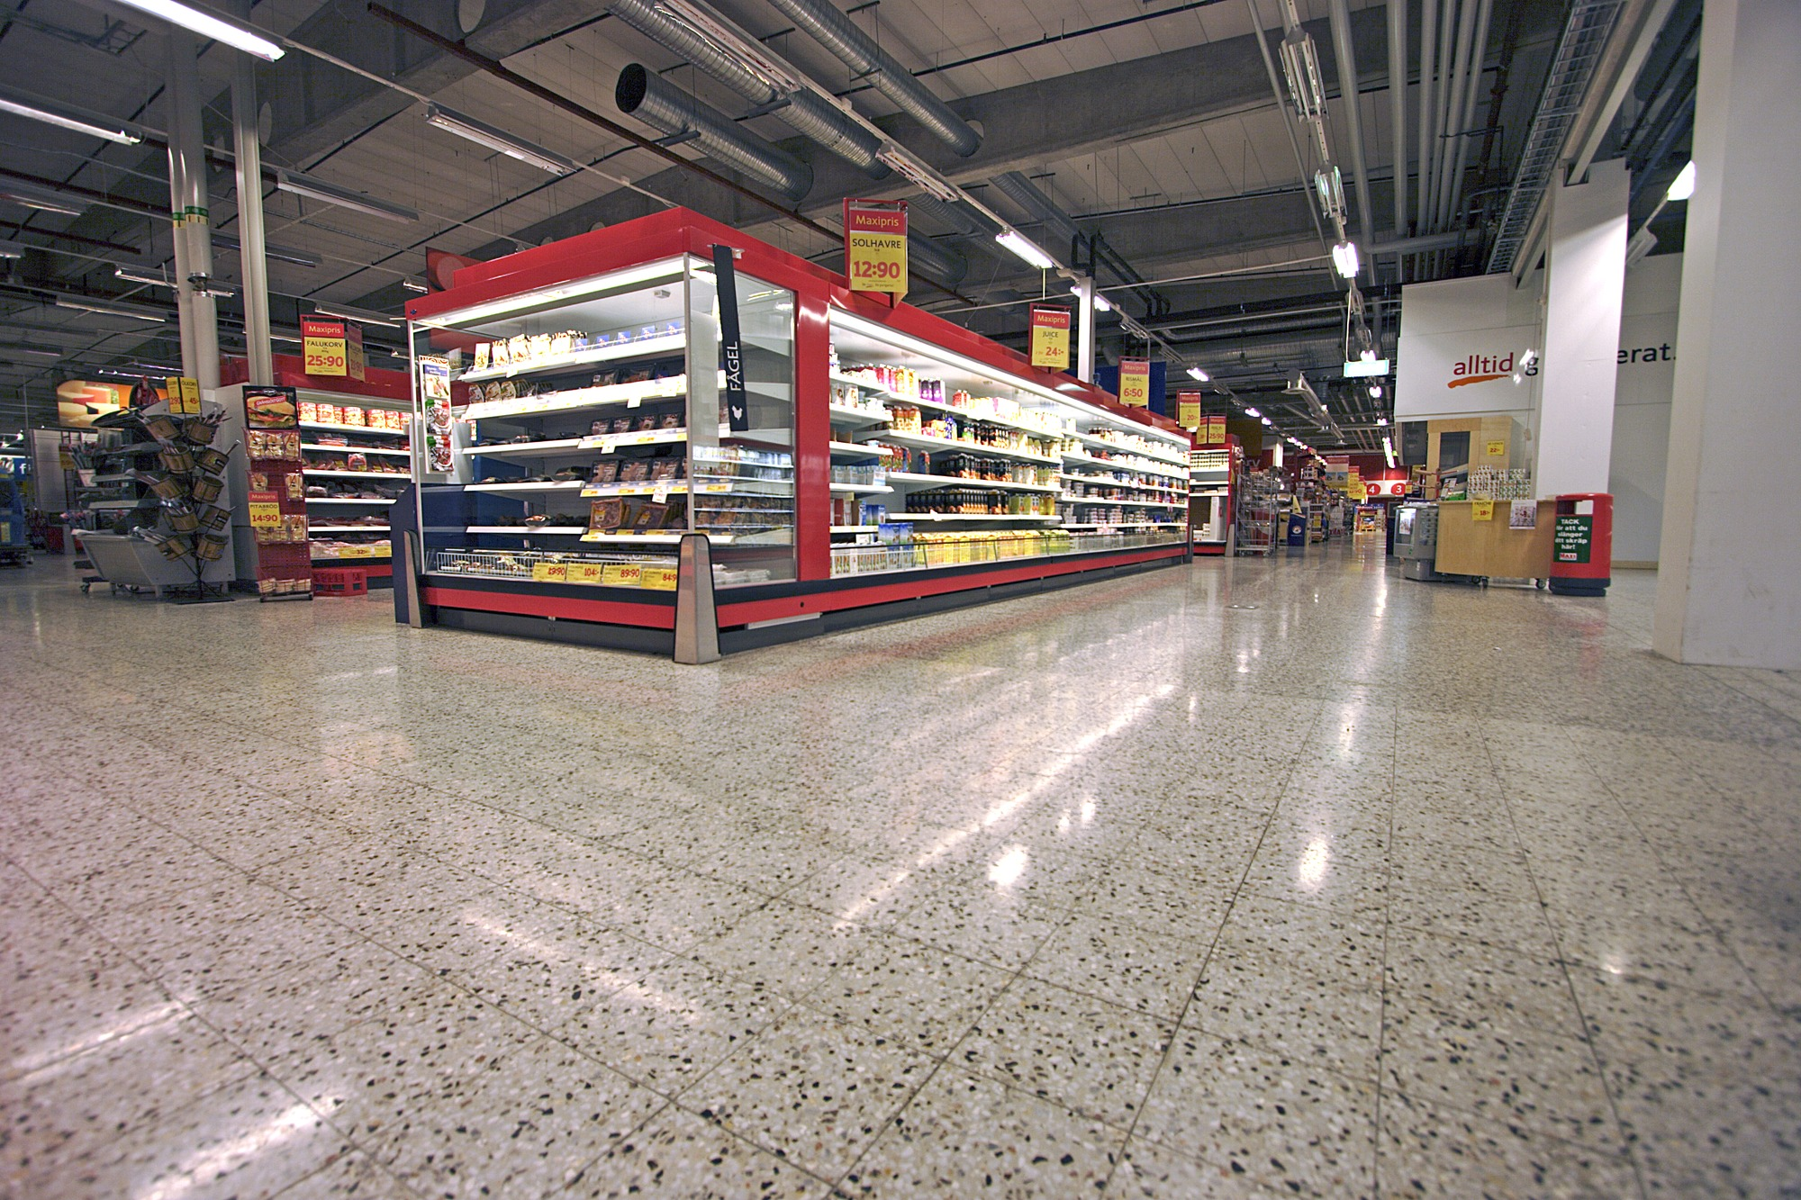


ШЛИФОВАННЫЕ / ПОЛИРОВАННЫЕ АЛМАЗОМ ПОВЕРХНОСТИ (бетон, терраццо) – УБОРКА с помощью HTC Twister™ падов

- Что такое Twister

Twister представляет собой новый метод для ежедневного ухода за полом, который пол не только очищает, но также полирует поверхность с помощью традиционных падов, включающих в себя биллионы микроскопических частиц алмаза. Вместо химической очистки, Twister является методом механической очистки, который требует только добавление воды. Цветная сторона падов пропитана алмазами и работает как датчик износа – если уже не видно цвета, срок службы пада у конца.

- Как Twister работает

Сочетание мягкого пада полов и твердости / резкости алмаза создает уникальный продукт, копирующий поверхность пола и эффективно удаляющий загрязнения, одновременно полируя поверхности. Это создает возможность ежедневной уборки и очистки без применения химикатов и достижения высокого глянца различных поверхностей.

- HTC Superfloor

Для ежедневной уборки бетонных / терраццо полированных поверхностей используйте HTC Twister Green пад в сочетании с традиционной машиной для чистки и водой. Для повышения блеска можно отполировать Ваш пол с использованием HTC Twister Green пада и высокоскоростной полировальной машины в сухом состоянии, опять же без химикатов. Пады предназначены для использования при макс. 3500 об. / мин.

Размеры HTC Twister™ падов
Ручные Twiste™r пады 25 x 12,5cm
Twister™ пады для механической очистки 4” – 28” ( 10 – 71 см)

Эксклюзивное представительство HTC Sweden AB для ЧР и СР

REDIMAX spol. s r.o.
Teslova 12
CZ - 301 00 Plzeň

Michal Papež +420 606 628 781

www.redimax.cz papez@redimax.cz

DCS Twister
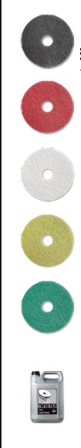 | Twister™ Black  Для глубокой очистки пятен, загрязненных промышленных напольных покрытий и грубого бетона. Удаляет масло, смазку, сажу и следы грузовых шин. Twister™ Black – это идеальное решение проблем в индустриальной среде.  Twister™ Red  Для глубокой очистки изношенных каменных полов. Диски Twister™ Red эффективно удалят царапины и пятна, оставляя чистую матовую поверхность, готовую к последующим стадиям обработки по методу Twister™.  Twister™ White  Первая стадия очистки по методу Standard или Intensive Twister™. Диски Twister™ White удалят мелкие царапины, оставляя шелковистую матовую, чистую поверхность, готовую к последующим стадиям обработки по методу Twister™.  Twister™ Yellow  Вторая стадия очистки по методу Standard или Intensive Twister™. На этой стадии поверхность подготавливается к финальной стадии обработки по методу Twister™.  Twister™ Green  Финальная стадия очистки по методу Standard или Intensive Twister™, а также при ежедневном уходе за полами. При регулярном использовании этого пада полы приобретают устойчивый сильный блеск. Диски Twister™ Green идеально подходят для всех типов полов, например, из камня, винила и линолеума. Также применяются в высокоскоростной полировке материалов HTC Superfloor™, терраццо и из натурального камня. Диски Twister™ Green очень эффективны для полировки полов из винила и линолеума, покрытых защитным слоем.  Twister™ Floor Conditioner – кондиционер для полов  Для полов в плохом состоянии при обработке следует использовать небольшое количество кондиционера Twister™ Floor Conditioner. При возобновлении полов также рекомендуется применять кондиционер Twister™ Floor Conditioner. Отлично работает в распыленном виде при высокоскоростной полировке Twister™. Twister™ Floor Conditioner экологически безопасный, получил сертификат «Экологический выбор» Шведского общества по охране окружающей среды. Twister™ Floor Conditioner не содержит воск или мастику.

Redimax spol. s r.o., Teslova 12, 301 00 Plzeň www.redimax.cz redimax@redimax.cz

Twister – применение
Рис. № 1 – Удалите с поверхности крупные загрязнения
Рис. № 2 – Цветная сорона – это рабочая сторона, одновременно служащая в качестве датщика износа
Рис. № 3 – Twister пад наденьте на пластину для падов
Рис. № 4 – В емкость налейте только чистую воду
Рис. № 5 – Начните механическую очистку
Рис. № 6 – Завершив уборку, промойте Twister пад под водой

Redimax spol. s r.o., Teslova 12, 301 00 Plzeň www.redimax.cz redimax@redimax.cz

